学术写作原来是这样

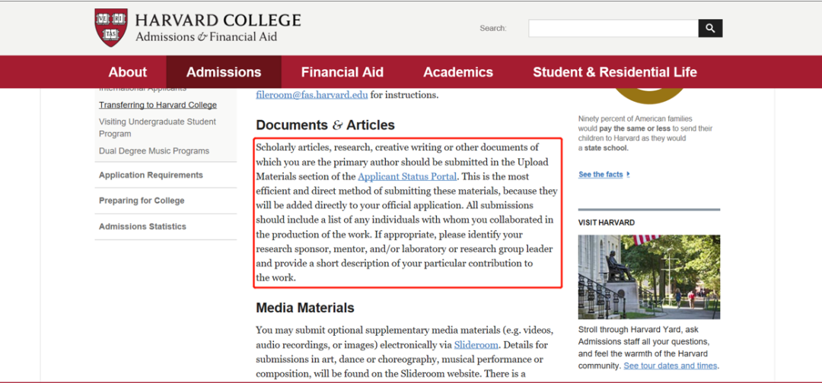
哈佛申请标准

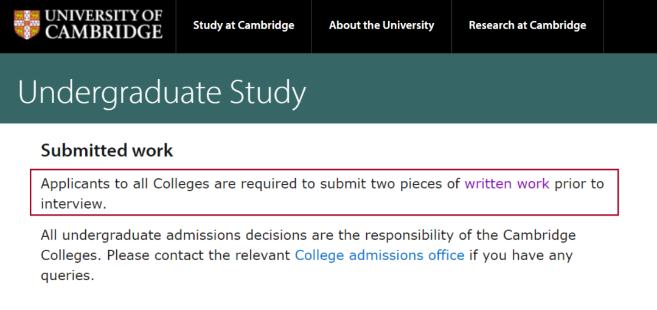
剑桥申请标准

第一幕：象牙塔的入场券（0:30-2:00）

画面切换： 名校照片轮播（剑桥图书馆/哈佛实验室），叠加“Written Work Required”红章动画。
字幕特效： "牛剑哈耶普要的不是答案，而是你的思考痕迹。"
旁白：
"你知道吗？剑桥要求申请者提交5000字哲学论文，哈佛经济学专业期待看到你对贫富差距的数据建模。这些书面作品（Written Work），正是你向招生官展示学术DNA的显微镜——他们想看到的，不是正确答案，而是你如何用证据搭建思维金字塔。"

《气候变化》课后Jade老师让大家写一篇中国是否让地球变得更可持续的文章，学生Phoebe的提交的证据作业如下：
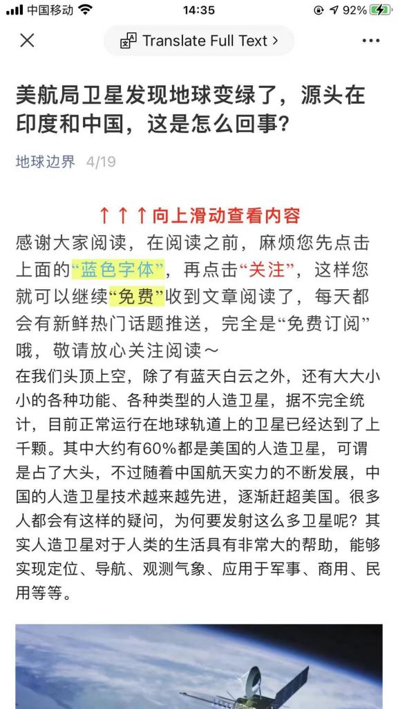

点开这个链接后，https://mp.weixin.qq.com/s/vW5lj-Q4QXK17_JdhWUOxA 我们该全盘接受还是辩证吸收？

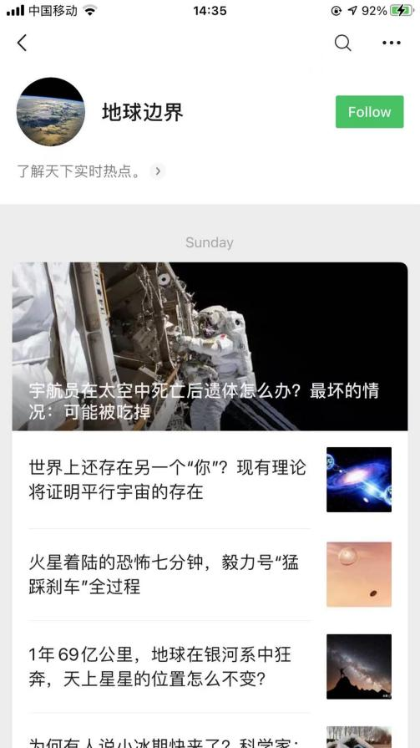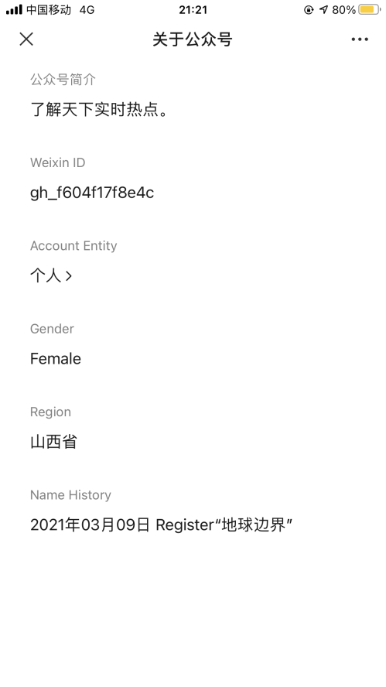

Step 1 溯源追踪：公众号≠真相！首先我们需要调查来源，我们可以看到这篇文章是地球边界的公众号推文，如果是公众号的文章我们可以通过阅读获取原文章作者或出版商，判断其是否是可信的文章、书籍、报告或是评论。

微信推文中提到美航局发现地球变绿，首先我们需要在美航局的官网上搜索是否有这么一回事，让我们点开以下的链接来确认其真实出处。
https://www.nasa.gov/centers-and-facilities/ames/human-activity-in-china-and-india-dominates-the-greening-of-earth-nasa-study-shows/

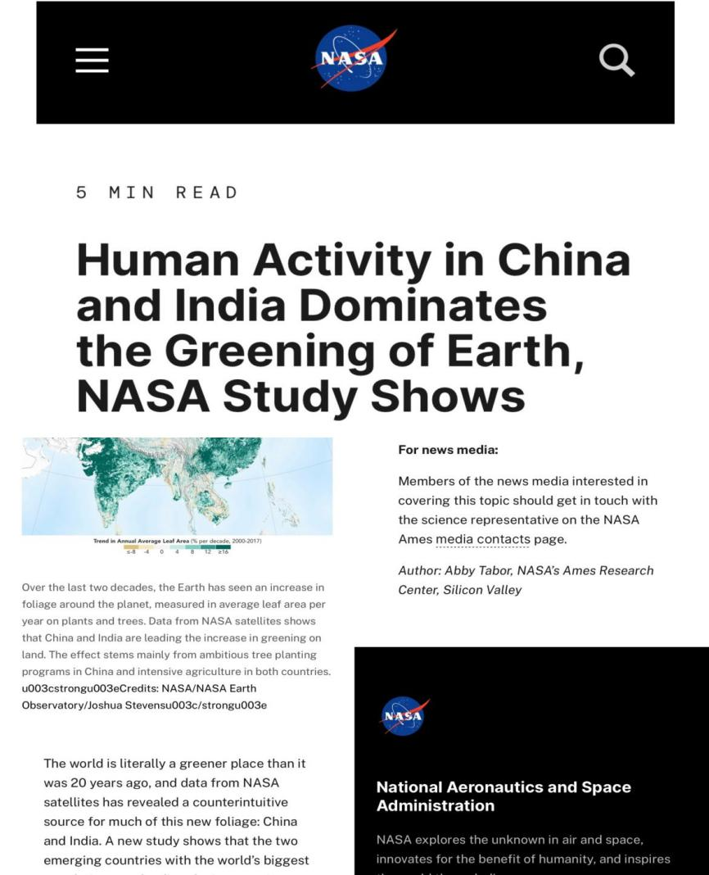

接下来需要进一步探询文章的可信度，整个文章引用的出处是
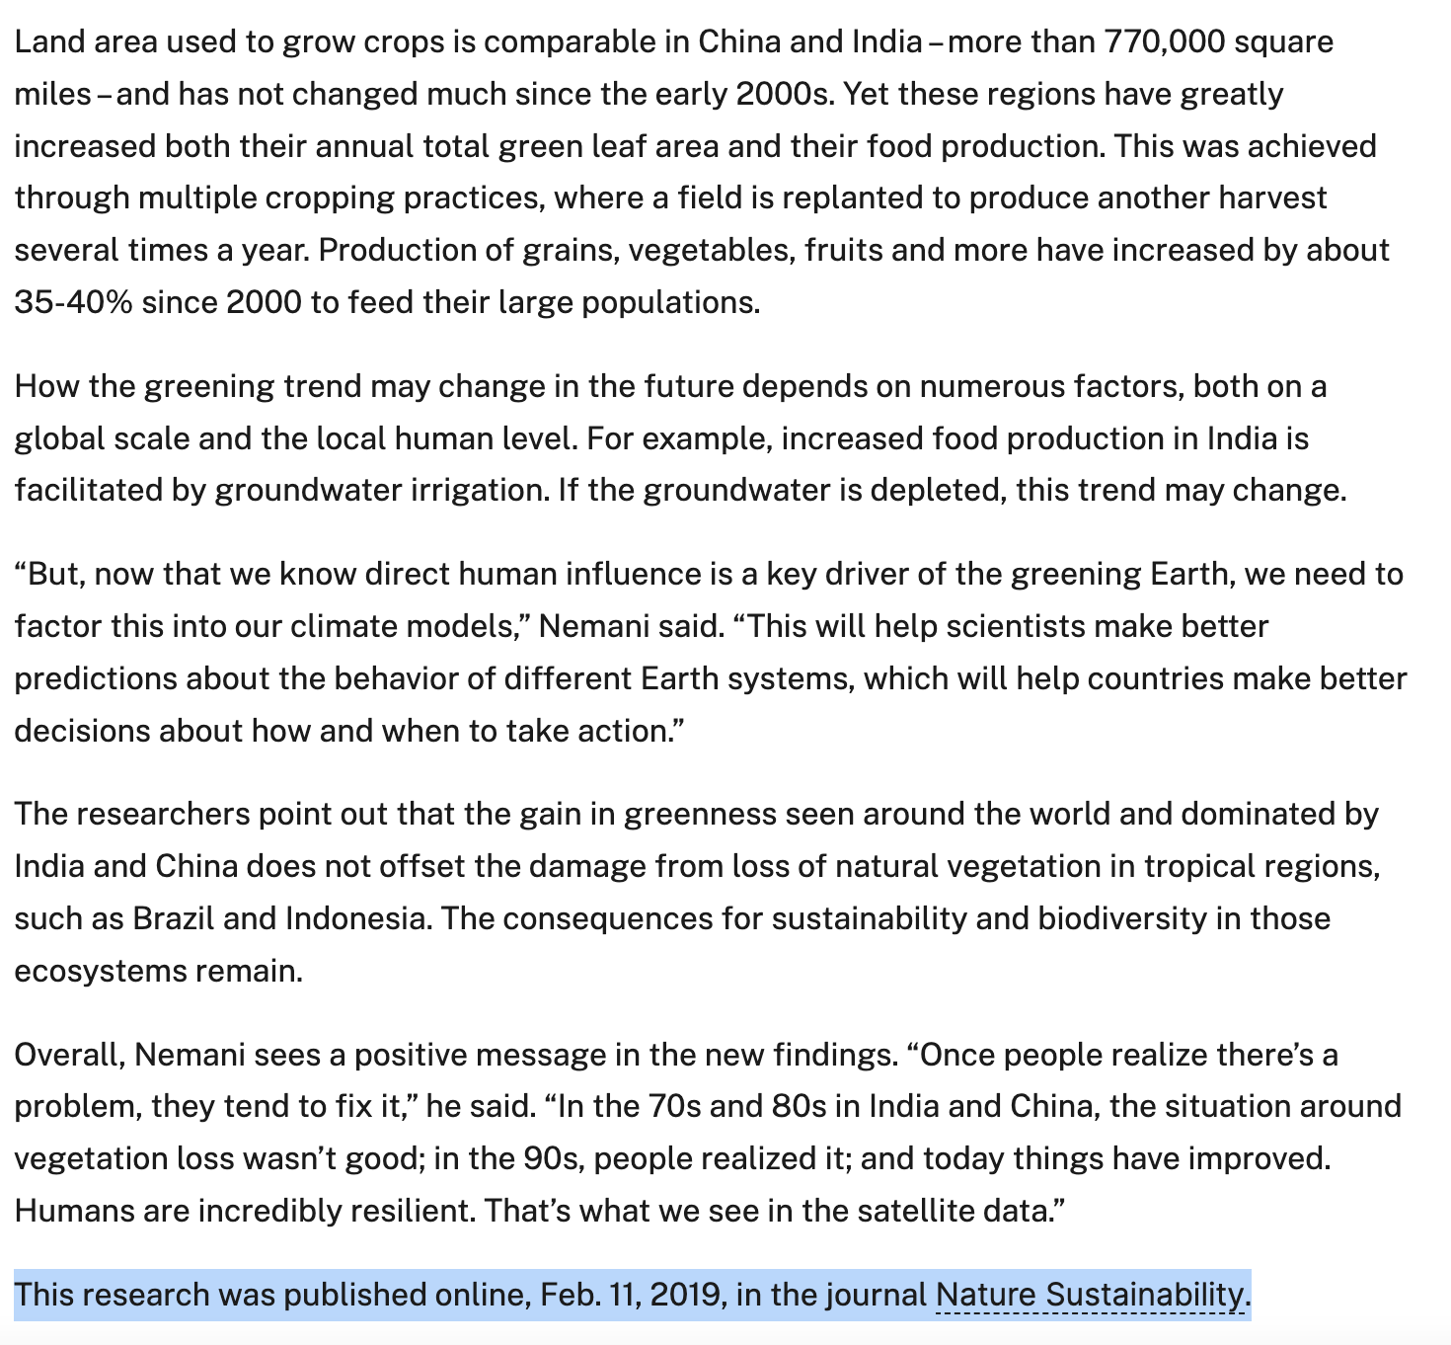
这篇文章发布于2019年2月11日的Nature Sustainability学术期刊上，那我们点开这个链接https://www.nature.com/articles/s41893-019-0220-7

《Nature Sustainability》是《Nature》的子期刊，自然杂志是如今世界上历史最悠久、最具权威的科学杂志之一，其首次发刊于1869年11月4日。《Nature》影响因子32.1。所以，能够在《Nature》上发表文章对于绝大多数的科研工作者来说都是一件非常光荣的事情，不少人还把其形容为“一个能让科研民工瞬间晋升为博导的神器级期刊”，也可想而知《Nature》在整个学术圈的权威性和认可度了。《Nature Sustainability》是其旗下的子杂志。
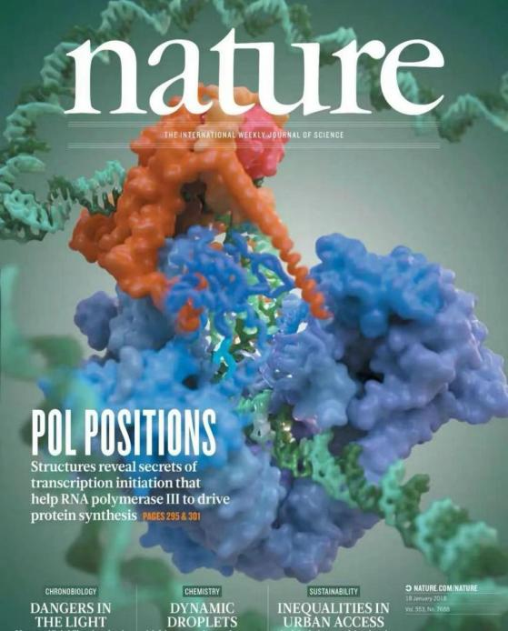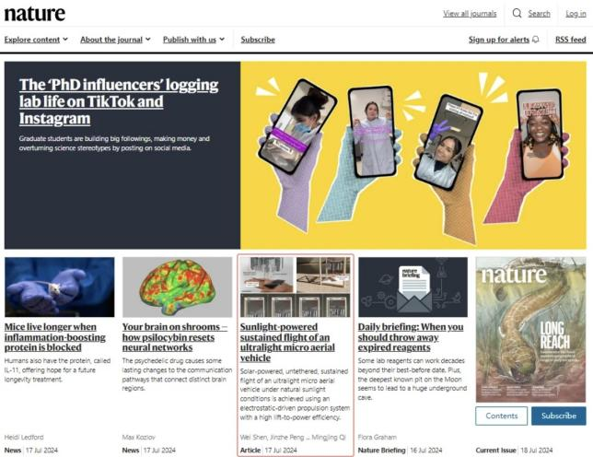

面对这样一篇高质量的学术论文，学生们该如何阅读啊？

文献精读方法 | 笔记要点说明
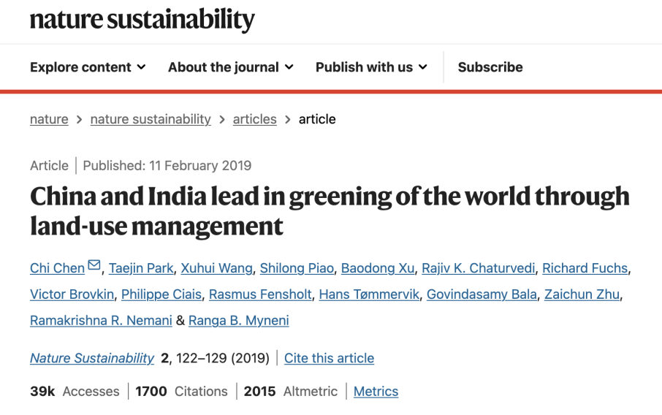  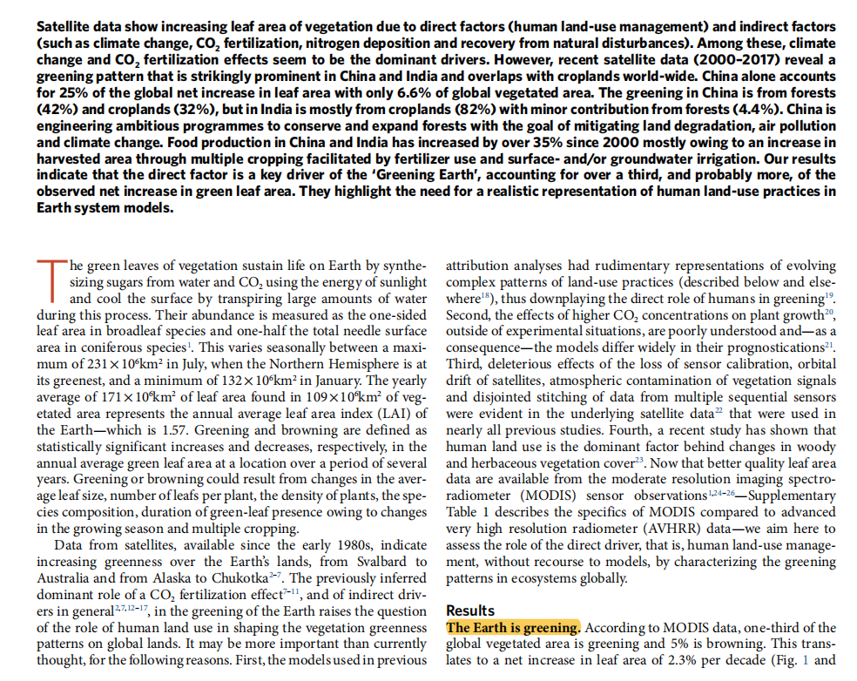  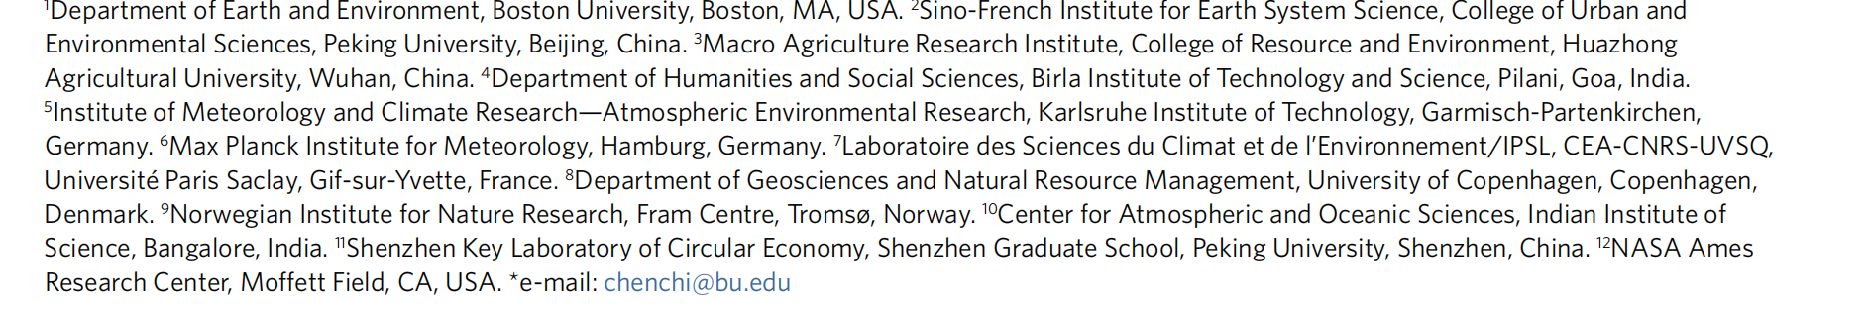 | 1.从网址进入Nature期刊，按照主旨查找相对文章，此篇文章是Nature 旗下的子期刊 Nature Sustainability  2.第一步先阅读题目，对其进行拆解，全球变绿——进一步解释：是中国和印度——通过的方式：土地利用管理  3.检查这篇文献的发表期刊，结合其发表的人物以及发表的时间，结合内容的时效性，来调整阅读策略。  4.精读abstract中的关键信息，了解相关信息，画出关键词  5.梳理文件的关键论点，可以采用画出关键句以及关键词的方法，理清文献的要点和逻辑，要用辩证思维去看  6.此处为总结性的关键内容，或者可以找到对自己有启发的点，可以用特殊符号来标记  7.遇到可能有帮助的注释，可以用不同的颜色的笔标出来，提醒自己查完阅读过文献后，可以再回来头来再检查精读文献，要专注当下的文献阅读，不要被其他的后续带偏。

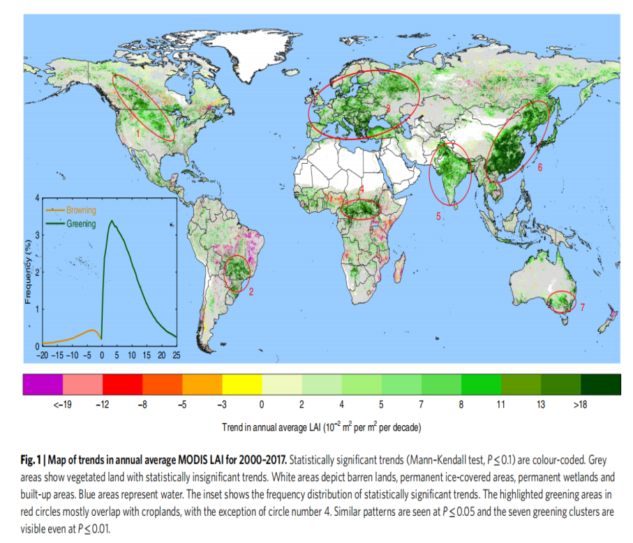  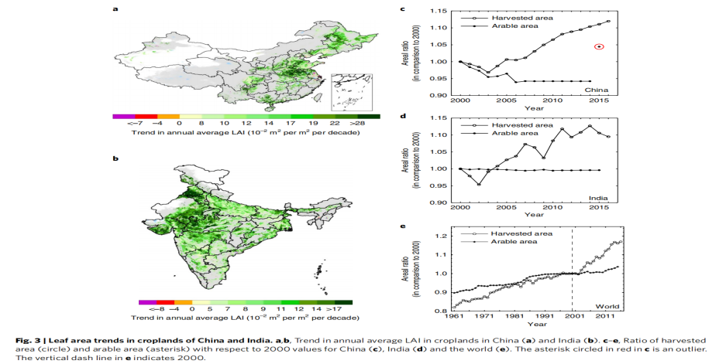  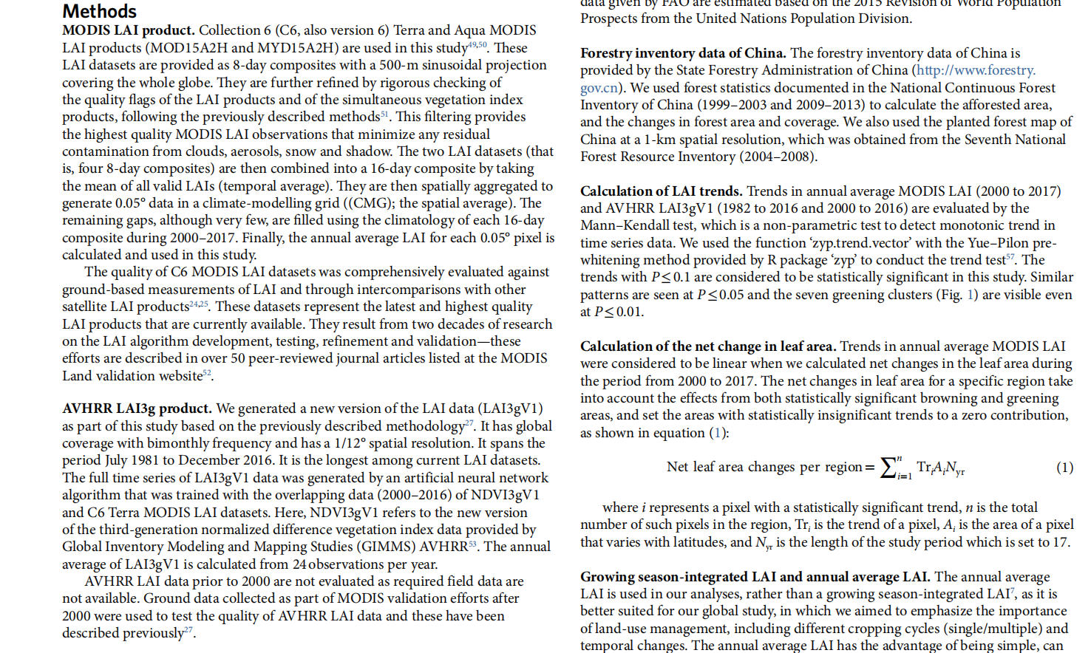  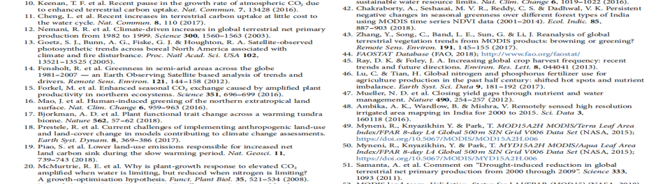 | 9.折线图是一种非常有用的数据可视化工具，它通过连接各数据点形成线段的方式，直观地展示了数据的变化趋势和规律。以下是折线图的主要优点：  显示数据变化趋势：折线图能够清晰地显示数据随时间或其他连续变量的变化趋势。通过观察线的斜率和曲直，可以判断数据的增减变化和速率。比较数据：折线图可以用于比较多个数据集的变化趋势，帮助分析不同数据集之间的相互影响和相互作用。易于理解和制作：折线图的制作相对简单，且易于被大多数人理解和接受。它的直观性使得数据分析变得更加容易。  8.通过论文里面的图示显示，图片分析一般利用数学模型并结合图像处理的技术来分析底层特征和上层结构，从而提取具有一定智能性的信息。图像分析更侧重点在于研究图像的内容，包括但不局限于使用图像处理的各种技术，它更倾向于对图像内容的分析、解释和识别。图片分析的主要过程为：输入、分割、识别、解释。  11.提高论文的可信度：通过列出参考文献，可以让读者了解该文章所依据的学术背景和研究成果，从而增加其可信度。‌  10.增强论文的说服力：通过引用权威的文献，可以增加论文观点的可信度和说服力，使论文更具权威性。  展示研究的连续性：通过引用前人的研究，可以展示研究的连续性和进步，体现研究的累积性和创新性。  提供背景信息：通过引用相关文献，可以为读者提供必要的背景信息，帮助理解论文的内容和观点。  促进学术交流：正确的引用方法有助于学术交流和知识传播，促进学术界的发展和进步。
了解了文献阅读的方法之后，接下来我们梳理一下学术论文的写作结构基本如下，而逻辑批判思维在这里至关重要！
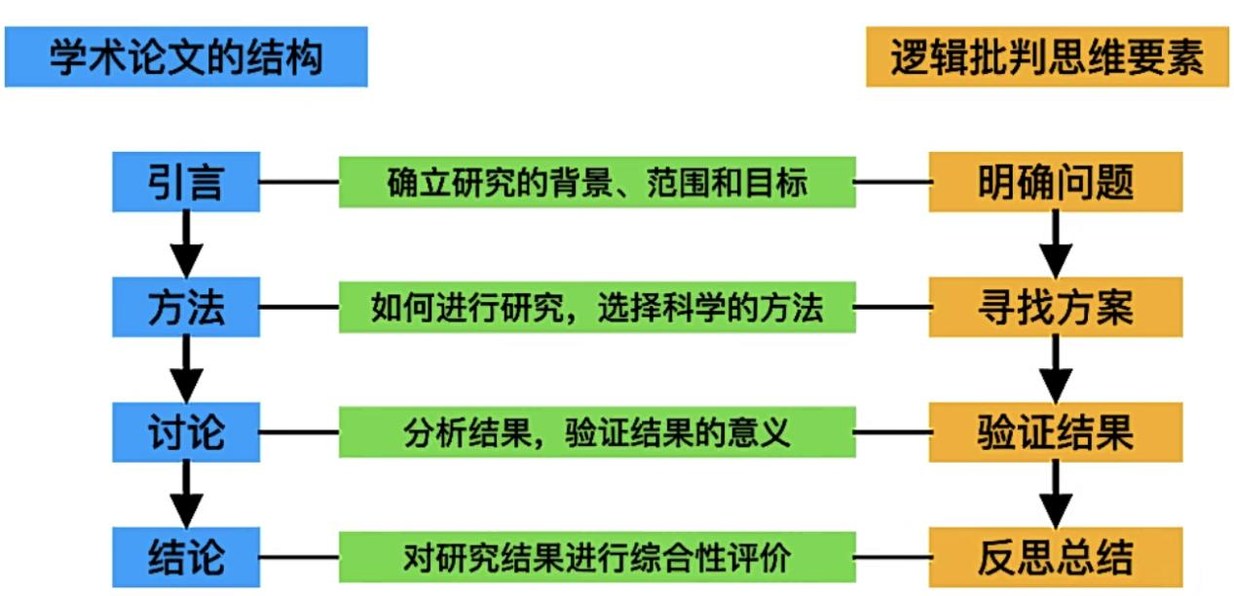

接下来我们从框架进入到具体结论(Result)的部分
Three arguments:
1.The Earth is greening. 地球在变绿
2.Human land use is a dominant driver of the greening Earth. 土地使用是地球变绿的主力军
3.China and India lead in the greening of the Earth. 中国和印度使得地球变绿
我们一起来拆解文章的论点1.The Earth is greening，看看作者是如何来论证的。
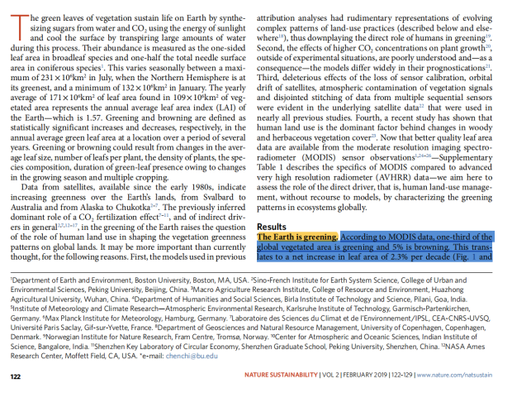  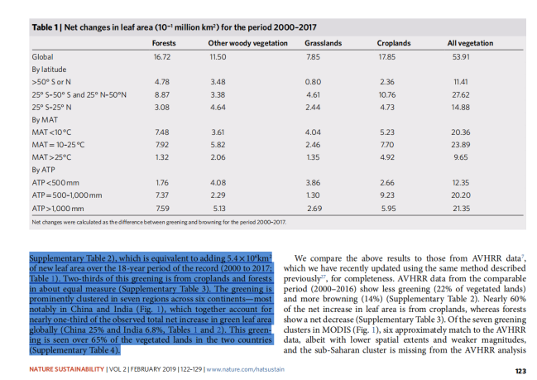 | 拆解一下这个论证过程：  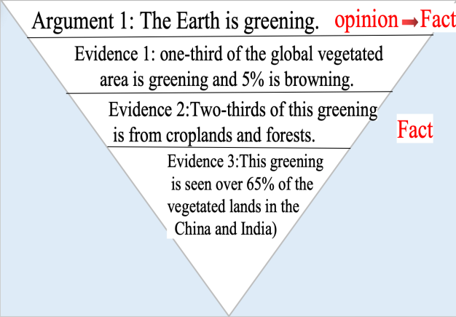  论据1: 地球上植被的三分之一变绿了，5%变黄了  论据2: 变绿的那三分之二（也就是2/9）是耕地和林地  论据3: 变绿的部分超过65%都是在中国和印度
这样三个事实性的论据使得The Earth is greening这个观点opinion 变成了事实fact，而整个漏斗式的论证过程被称作良构论证(well-crafted argument)，这就是学术论文写作的基本逻辑。用三层数据茧房包裹核心论点，就像俄罗斯套娃——每打开一层，反对者的质疑空间就缩小一圈。"

到这里关于开篇Jade老师留的写作作业“中国有没有使得地球变得更可持续？”

同学们通过NASA官网上发现‘中国让地球变绿’的数据时，大家兴奋地写下论文结论。但第二天，另一篇‘中国碳排放全球第一’的报告却让笔尖凝固——这，就是学术写作的真实战场。"

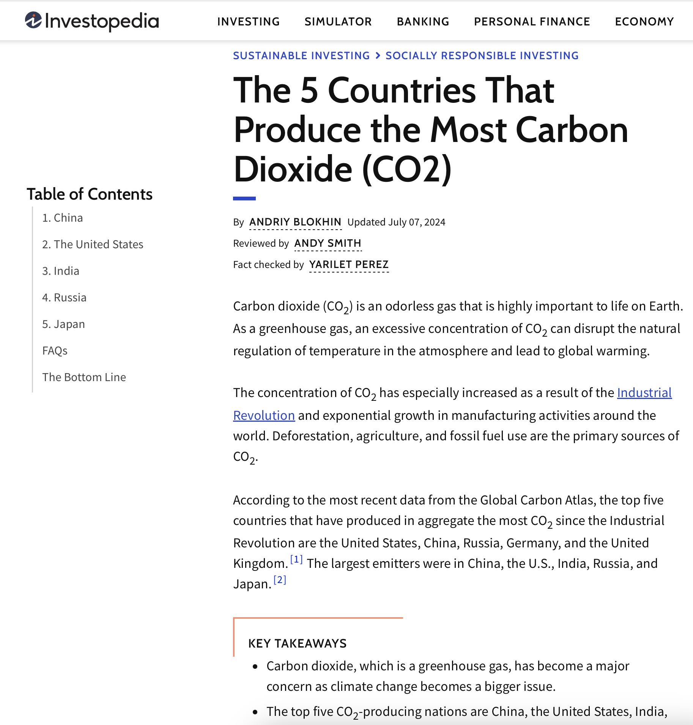
根据这篇文章我们了解到二氧化碳是全球变暖的主要因素。森林砍伐、农业和化石燃料的使用是二氧化碳的主要来源。中国是世界上最大的二氧化碳气体排放国，主要用于发电厂、工业厂房和锅炉，几乎全部由煤炭燃烧。全球经济，尤其是美国，依赖于燃烧石油的运输业。此外，化学品、化石燃料和汽油都是二氧化碳的平均足迹。印度将化石燃料用于工业，由于城市化和工业化，未来的二氧化碳足迹必然会增加。俄罗斯是世界上第四大二氧化碳排放国，拥有最大的天然气储量。天然气和煤炭是导致二氧化碳排放的主要因素。日本是第五个严重依赖燃烧天然气和煤炭的国家。
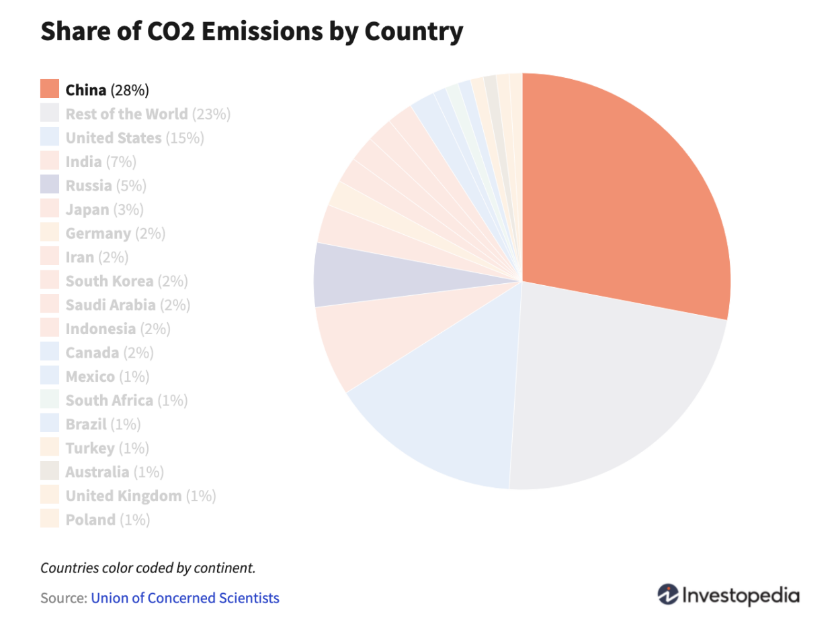

那这个时候我们又该如何回答Did China make the Earth become more sustainable? 同学们可能有些迷糊了，其实如果我们把这个问题加上一个To what degree(多大程度上）中国使得地球变的更可持续，我们就可以从两个层面来回答：很大程度上，或者是很小程度上。
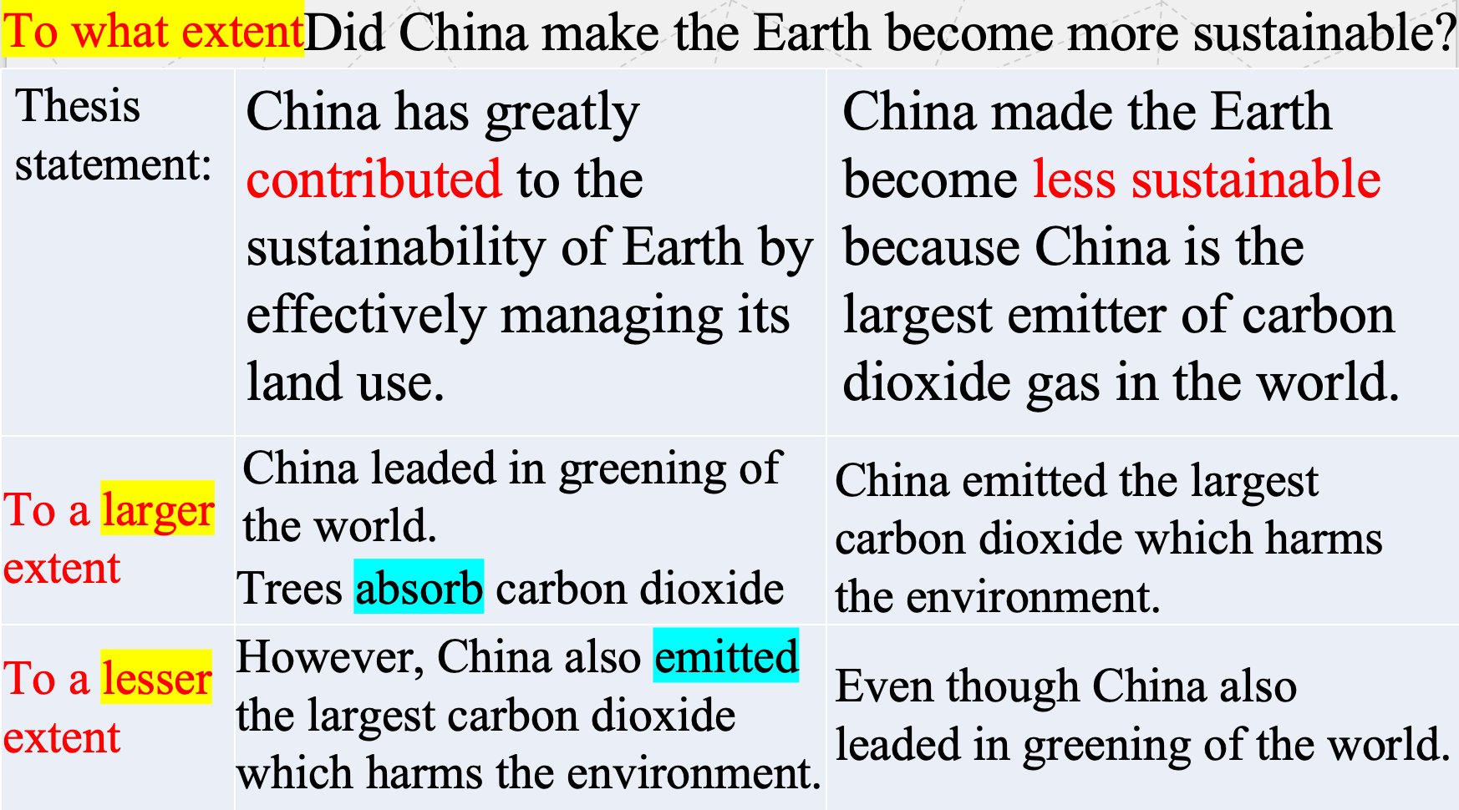
当我们使用的论据不同时，就可以发现我们要写的文章中心论点的变化，当我们把中国很大程度上使得地球变得更可持续作为中心论点，即使中国排放的二氧化碳很多，我们就可以把中国排放的二氧化碳最多那篇文章作为一个让步段，让步段落一般使用在议论文中的论证段落与结尾段落之间。具体来说，让步段落是一种以退为进的论证方式，其作用类似于辩论中的反驳环节。所谓让步也就是先退一步承认自己不同意的一个事实，再对其进行反驳。让步段落可以使文章：论证更有力，结构更完整，逻辑更严密。反之亦然。

第四幕：学术写作的太极术（6:16-8:00）

画面： 阴阳太极图旋转，左侧显示风电场景，右侧显示煤炭工厂。
字幕冲击： "中国是绿化冠军，也是碳排放大户？"
论文段落动态排版：
"虽然我国贡献全球25%新增绿地（Chen et al., 2019），但必须承认，2018年煤电碳排放量仍占全球30%（IEA数据）...这恰是学术写作的精髓——在矛盾证据的钢丝上跳探戈。"
"真正的学术力，是能同时hold住两篇结论相悖的顶刊论文，就像指挥家让大提琴与铜管乐对话。"

那学术写作与批判性思维之间到底是一个什么样的关系？
写作，就是一种“展示”的过程，展示预设着一个他者凝视的目光，这个他者是一种“魔鬼角色”，他会用形式逻辑、事实要求、伦理规范、语法原理对你写的每一个字进行考量。批判性思维，离不开这样一个批判性的他者。表达和写作，不只是固化为文字，更重要的是，这种形成文字的过程，就是一个接受形式逻辑和他者目光检验的过程。重要的不是“想清楚”和“表达清楚”，而不是能不能在清晰的表达中“让别人理解清楚”。

到此我们的课程结束啦，但是关于中国到底有没有使得世界变得更可持续仍然需要孩子们在课后搜索大量的资料，整合评估之后再下结论的，课程的目的是想要激发孩子们的“好奇心”，对这个世界的好奇，对未知的好奇。Jade老师认为学术力的开启应该是“好奇心”， 你应该让自己的好奇心一直驱使着自己，你的好奇心会召唤你到你未来要去的地方。就像《哈利波特》里金色飞贼一样，当你抓住它的时候就意味着游戏的结束。If you are seeking it, you are chasing it.

Jade老师的学生们在下课的时候经常会有into the Rabbit hole的时刻，"学术不是马拉松，而是一场打地鼠游戏——每个冒头的‘为什么’都值得追逐。当你为论证中国是否可持续，翻完17篇论文却迷上城市热岛效应...恭喜，你已获得比offer更珍贵的东西：智识的瘾。"，学生在查找信息的时候发现一个好玩的历史事件就去读维基百科了，然后，诶？结果头一抬天都黑了，这就是掉进了一个兔子洞里。

Into the rabbit hole and cannot get out 就是“我就是好奇，诶，这玩意太好玩了，我就是想知道怎么一回事？”有着打破沙锅问到底的态度。

但是不要太在乎游戏的结果。有时候你得顺着游戏去玩，你知道这是个游戏，并且自己还能不断创造一些哪怕没人玩的游戏。就这种玩的心态，在一个越来越内卷的时代是学生们非常需要掌握的。

Into the rabbit hole其实应该是人生终极追求，就是我能不能一直在 into the Rabbit hole，from hole to another hole(从一个兔子洞到另外一个兔子洞里）。


